
2012届在职人员攻读教育硕士
专业学位论文

小学低年级绘本
阅读指导的行动研究

作者姓名 张晋
指导教师 郭三娟 副教授
学科专业 教育硕士
研究方向 教育管理
培养单位 教育科学学院
学习年限 2010年3月至2012年6月

二〇一二年六月

山西大学
2012届在职人员攻读教育硕士
专业学位论文

小学低年级绘本
阅读指导的行动研究

作者姓名 张 晋
指导教师 郭三娟 副教授
贺 斌 研究员
学科专业 教育硕士
研究方向 教育管理
培养单位 教育科学学院
学习年限 2010年3月至2012年6月

二〇一二年六月

Thesis Submitted for 2012 Master of
Education Degree at Shanxi University

Low grade primary school picture book
reading instruction action research

Student Name Jin Zhang
Supervisor Associate Professor San-juan Guo
Researcher Bing He
Major Education Management
Specialty Education Management
Department School of Education Science
Research Duration 2010.03-2012.06

June, 2012
目 录
中 文 摘 要 I
Abstract II
第一章 前 言 1
1.1低年级绘本阅读的概念界定 2
1.1.1 绘本的概念 2
1.1.2绘本的特点及目的 2
1.1.3绘本阅读的意义 2
1.2本课题研究背景 3
1.2.1绘本的发展及绘本教学的文献综述 3
1.2.2低年级小学生的阅读现状 5
1.3本课题的研究目的及实际应用价值 5
1.4本文结构 6
第二章 绘本阅读对低年级阅读的影响研究 7
2.1 研究思路 7
2.2研究设计 7
2.3研究结果 9
2.3.1实验组和控制组前后比较 9
2.3.2 对实验组和控制组的访谈记录 9
2.4分析与讨论 9
第三章 低年级绘本阅读指导研究结果及讨论 11
3.1本课题研究结果 11
3.1.1绘本阅读可以提高学生的阅读热情 11
3.1.2绘本阅读可以提升学生的阅读能力 11
3.2本课题研究讨论 12
3.2.1绘本阅读与写话的关系 12
第四章 低年级绘本阅读课堂的教学实践 15
4.1绘本阅读课堂教学的原则 15
4.2.绘本阅读课堂教学准备 16
4.3绘本阅读课堂教学指导的策略实施 18
4.3.1观察与朗读 18
4.3.2联想与猜想 20
4.3.3活动与体验 22
4.3.4说话与写话 23
第五章 结语 25
5.1本研究的结论 25
5.2本研究的限制 31
致 谢 27
参考文献 28
附录一：观察记录(节选) 31
附录二：访谈提纲(节选) 31
个人简况及联系方式 31
承 诺 书 32
学位论文使用授权声明 36

Catalog
Chinese abstract……………………………………………………………… …………I
Abstract…………………………………………………… ………… ……………II
First chapter Preface ………………………………… …………… …………………1
1.1low grade picture book reading concept …………… ………… ……………… 2
1.1.1The concept of picture books …………………………………………………2
1.1.2picture characteristic and form …………………………… ………………… 2
1.1.3Book value and the important role for the growth of children…………………2
1.2This topic research back ground ……………………… ……………………3
1.2.1Picture books teaching development and research status abroad ……………3
1.2.2Low grade primary school students reading status……………………………5
1.3The objective of this research and the practical application value … ……………5
1.4This paper structure……………………………………………… ………………6
The second chapter Picture book reading for low grade reading effect research… …7
2.1Research thought ………………………… …………………………………… 7
2.2Research methods ……………………… ………………………… …………… 7
2.3The research results …………………… ……………………………………… 9
2.3.1The experimental group and the control group before and after comparison … 9
2.3.2In the experiment a group and the control group interviews …… ……………9
2.4Total state feed back results…… ……………………………………………… 9
The third chapter Low grade picture book reading instruction results and discussions……………………………………………………………………………… 11
3.1There search results………… …………………………………………………… 11
3.1.1Picture book reading to improve students' enthusiasm for reading … ………11
3.1.2Picture book reading to improve students' reading ability …………………11
3.2This research discuss …………………………………………………………… 12
3.2.1Picture book reading and text reading relationship…… …………………… 12
The fourth chapter Low grade picture book reading classroom teaching practice … 15
4.1Picture book reading teaching principle ……………………………………… 15
4.2Picture book reading class teaching plan ………………………………………16
4.3Picture book reading teaching strategyimple mentation ………………………18
4.3.1Observation and reading …………………………………………………18
4.3.2Lenovo and guess …………………………………………………………20
4.3.3Experience and activity ………………………………………………………22
4.3.4Speaking and writing …………………………………………………………23
The fifth chapter Conclusion ………………………………………………… 25
5.1The conclusion of the study ………………………………………………… 25
5.2The limits of this study ……………………………………………………… 25
Reference ………………………………………………………………………… 27
The results of studies …………………………………………………………28
To thank……………… ……………………………………………………………29
Personal profiles and contact …………………………………………………30
Bearing book ……………………………………………………………………31
Dissertation use authorization statement ………………………………………32
Authorization statement ...…………………………………………......................33

中 文 摘 要

本行动研究的目的在于探讨绘本阅读对低年级学生的阅读兴趣、阅读习惯和阅读能力是否形成和提升。本研究首先通过对学生的问卷谈话调查、前期文献资料的搜集和整理，确定了本行动研究的主题“小学低年级绘本阅读指导的行动研究”。 运用多种研究方法，如：观察法、调查法、实物分析法等作为本课题的研究方法，本着参与性原则、开放原则、互动性原则、亲近生活的原则，以本校二年级两组各40人学生作为研究对象对绘本阅读教学对于学生的阅读综合能力的影响。经过实践、反思、再计划、再实施展开研究的。在研究过程中运用多种策略指导学生阅读：观察与朗读、联想与猜想、活动与体验说话与写话等形式指导学生学习，对学生提高阅读理解能力和语文素养有着积极的作用。在本课题行动研究过程中重点和关键就是能完整及时的收集行动中的资料。确保课题结果的实效性。在对相关数据进行整理分析后，本研究课题得出以下结论：
根据学生的年龄特点和认识特点，开展绘本阅读教学能够有效的增强学生的阅读兴趣、可以提高学生的阅读能力，从而养成良好的阅读习惯。学生有这样的变化是通过以下途径实现的：1、学生通过绘本阅读能有效地激发学生阅读的积极性，对阅读有了新的认识，提高学生对阅读的兴趣。2、在绘本阅读教学中，教师运用有效地阅读策略，注重学生的个性体验，以主题阅读的方式展开绘本阅读教学，学生在此过程中学会观察、善于表达、注重积累、提高写作等能力，从而提高学生的阅读能力。3、教师通过运用多种有效评价制度，促使学生养成良好的阅读习惯。

关键词：绘本教学； 阅读；低年级学生

Abstract

The purpose of this action research is to explore the picture book reading for low grade students' reading interest, reading habits and reading ability formation and promotion effect. This study first to students through questionnaire investigation, conversation early literature data collection and collation, determines the action research themes" primary school lower grade picture book reading instruction action research". Using various research methods, such as: observation method, questionnaire, document analysis method as the research method, in the participation principle, the principle of openness, interaction principle, close to the principle of life, to our school two grades two groups each of 40 students as the object of study of picture book reading instruction for students reading comprehension capacity effect. After practice, reflection, plan, and implement research. In the process of research using a variety of strategies to guide students to read: observation and reading aloud, associative and conjecture, experience and activity to speak and write the words and other forms of guiding students to learn, to improve students' reading comprehension ability and the language accomplishment has a positive role. In this paper the process of action research, key and key is to complete timely collection operations data. To ensure that the subject results effectiveness. In the relevant data for analysis, this research draws the following conclusions:
According to the characteristics of students' age and the understanding of the characteristics, developing the picture book reading teaching can improve students' interest in reading, improve their reading ability, to develop good reading habits. Students with such change is through the following ways : 1, students through picture books reading can effectively stimulate students' reading motivation, reading a new understanding, to improve students' interest in reading. 2, in the picture book reading teaching, teachers use effective reading strategies, pay more attention to students' individuality experience, to the theme of reading manner picture book reading instruction, students in this course to learn to observe, articulate, pay attention to the accumulation, improve writing ability, so as to improve students' reading ability. 3, through teachers use a variety of effective evaluation system, promote students to develop good reading habits.

Keywords：The picture book instruction；Read：Low grade students

第一章 前 言

面对当今社会的迅猛发展，对于未来社会人的要求也在不断地提高。因此未来的教育是终身教育，而实现目标的手段就是阅读。新课程也对提高学生的阅读能力专门提出了具体的要求，特别重视探究性和创造性的阅读，可见课外阅读的必要性和重要性。
《语文课程标准》规定课外阅读总量“不少于150万字”。2010年10月我针对我校一二年级家长、学生进行了问卷调查。调查显示：其中95%的家长认为有必要让学生进行课外阅读；96%的家长希望孩子养成良好的阅读习惯；27%的家长有陪孩子共同阅读的习惯。我校学生每天课外半小时以上的仅占30%；基本无课外阅读时间的是16.5%；能有计划有安排的阅读是4.8%；随手阅读的是45% 。孩子更感兴趣的事是喜欢看电视。学校、家长、老师目前课外阅读的关注在逐年提升，但目前现在调查的结果仍然令人担心。家长、老师了解课外阅读的重要，但对其如何提高学生阅读兴趣，培养学生的阅读习惯和能力上却不知如何操作。因此，部分家长和老师把更多的精力投入在传统的的对课文的理解上，注重学校里的阅读材料的学习，将更多的精力放在做阅读题上，以为这样就是在提高阅读能力。拓宽学生的阅读面，加大学生的阅读量就变成了“强硬”的要求学生来进行阅读，在过程中没有教给学生适当的阅读方法和阅读要领，让学生在压抑的环境下进行阅读，让学生产生对阅读的抗拒，从而失去了对阅读的兴趣；当为学生推荐课外书时，部分家长和老师会认为自己选的书就是“好书”来替代学生的选择，使得学生对阅读兴趣降低。很多学生的阅读时间就这样被家庭作业、玩耍、玩电脑、看电视、上特色班等大量占用。
心理学家称：六七岁的小学生是儿童智育发展最好的时期，这个时候的他们头脑里充满想象力，并逐渐学会将口头语用书面语言表达。但是，低年级学生本身刚学习文字，大部分还考拼音来辅助阅读，对于长篇的文章读懂存在很大困难。因此，以带有插图的文本来辅助理解是比较科学的选择。 而绘本读书课在现行课堂教学中，可以实现低年级学生阅读的三种需求：1、通过绘本教学提升学生的阅读兴趣；2、学生在绘本阅读下能提高学生的阅读能力，培养学生的阅读习惯；3 、拓宽学生的阅读量。
基于以上所述，本文选择“低年级绘本阅读指导”作为研究的课题，通过对绘本及阅读教学分析研究，从而使低年级学生对阅读本身有了一系列的改变。因此，本文选题既有理论研究意义，又有实际应用价值。

1.1低年级绘本阅读的概念界定

1.1.1 绘本的概念
本论文主要研究故事性图画书对于学生阅读能力提升的影响。绘本也根据年龄有所分别，顾名思议，对于儿童的就是儿童绘本。本研究中的绘本就是图文并茂的儿童文学作品，从头到尾讲一个故事，图画具有“看画儿就能明白故事”的功能，文字只是对图画起引导和补充作用。

1.1.2绘本的特点及目的
绘本中“图”和“文”的重要性是一致的，甚至“图”比“文”更重要，这样的书才能称之为“绘本”。事实上，有许多“无字书”，上面看不到文字，只有图，但却影响交流，打破了语言、年龄和国家的界限。
判断一本有图的书是不是绘本，日本的松居直先生先生是用两个简明的公式深刻道出绘本与插画书二者不同。他认为：“文+图=插画书” ，“文x图=绘本”也就是图和文结合而产生“图画书之义”的产物。如果我们仅仅看一幅图画或者阅读一篇故事，都不能产生“图画书之义”。绘本中的图画与文字是一个“统一体”，他们相互平衡，相互衬托，营造出整个绘本的感觉出来。
绘本设计精美，以封面、扉页、正文以及封底，构成一个近乎完美的整体。绘本是指以手绘图画来讲故事的儿童读物。好的绘本能给儿童带来熏陶和教育。
此次进行研究的绘本主要是两种：纸质绘本：即传统意义上印刷形式的图画书，以同一规格页面为基本组织单位，将几个页面依流水号组织成册，也就是通常所认为的传统意义上的绘本；电子绘本：凡是使用电脑多媒体技术，利用文字、影视和静态影像等，将传统形式的图画书内容制作成电子格式文件，都称为电子绘本。

1.1.3绘本阅读的意义
绘本是一种视觉化效果的文字作品类型。因此我们看到的绘本通常是其图画的表现形式给人以耳目一新的视觉享受。同时图文结合，相互融合，相互补充，给人以精神上的享受。所以，在阅读整个绘本过程中无论是成人还是儿童都能在不同主题的绘本中找到心灵上的共鸣。尽管看到绘本很薄，但是所包含的内容却很深刻，并不是常人心目中的“小儿科”,而是一种既高深又轻浅的儿童哲学的体现。正如儿童文学家梅子涵先生所说的：“优秀的儿童文学是适合各个年龄层次的人阅读的”。
绘本是适合儿童的。儿童是通过直观的图像去认识这个世界，儿童心中都有一个图画的世界，而绘本是以图画为主，比较于文字书能激发儿童的兴趣，更符合儿童早期的阅读习惯和特点。在绘本阅读的过程中，儿童文学作家会使用儿童熟悉的语言，感兴趣的场景，儿童能理解的词汇，将想要表达的主题内容以一种巧妙的，更清晰简洁的方式表达出来。通过绘本阅读孩子能感受、体验、吸收、转化各种知识、观点，在不知不觉中培养了学生的阅读能力，也促进学生从图阅读过渡到纯文字阅读。
好的绘本，画面精美，构图和色彩都能使阅读者在阅读过程中产生愉悦，画面之间都有丰富的内涵，把儿童带入美好的情景之中，给儿童以美的享受。同时，优美的画面也能激发孩子的想象，使儿童获得丰富的体验。绘本里还会留给孩子许多想象的空间，让孩子在无压力的状态下，带着对故事的期待、兴奋融入情景中去，培养孩子的想象力，语文的阅读能力及预测推理能力。

1.2本课题研究背景

1.2.1绘本的发展及绘本教学的文献综述
西方研究者认为绘本出现在公元16世纪，以夸美纽斯的《世界图解》作为世界上的第一本绘本。他主张“告诉孩子什么，不如让孩子亲眼看到什么。”这正是绘本阅读理论的重要基础。而日本的松居直先生则认为日本的“绘卷”有着密切的联系。用图来说故事，在日本，12世纪就开始有绘本了。比如，最早期的《鸟兽戏画》、《源氏物语绘卷》等都是他们杰出代表之作。
19世纪，新的绘本出现，一大批新型的插画家出现，他们在艺术风格上有了更大的突破，表现的手法也日趋多样化。凯迪克、(RandolphCaldecott)、格林纳威(Kate Green—Away)、波特(Helen Beatrix Potter)都是早期的杰出代表。西方发达国家的绘本创作、推广及研究发展比较成熟，关于绘本的研究集中于以下四个方面：
“儿童图画偏爱的研究"，如沃森(Waston，1981)以单幅图画对575名2至16岁的儿童进行研究，并让83名教师来猜测儿童可能会喜欢什么，其研究发现明亮的、不透明的颜色很受年龄较小孩子的欢迎，写实性的画受到所有年龄儿童的欢迎，而教师几乎不能很精确地估计儿章的选择。由于绘本的定义及各种变量如年龄、社会经济地位以及绘本的内容、风格、技巧等因素的处理，关于偏爱研究要确定一个认知性的模式是相当困难的。
“儿童阅读反应的研究”，如希克曼(Hickman，1979)在一所小学中调查了学生对文学的反应，发现儿童的反应经常不仅仅是身体方面的，还是精神方面的。这样的反应完全展现需要时间，反应随孩子们一次次的重复阅读而改变，不同个体反应存在明显差异。
“儿童阅读心理过程的研究”，如曼德拉和鲁滨逊(Mandler＆Robinson，1978)以144个5年级的儿童为被试研究对象的图画认知，认为儿童已经形成了图画加工“图式”，儿童理解故事的图式是在真实生活经验与故事阅读过程中共同形成的。
“儿童图画风格意识的研究”，如加德纳(Gardner，1972)发现七岁儿童似乎已经对风格有了适当的认识，尽管他们还不能用语言来表达。当要求根据风格将图画分组时，小一点儿童往往会将风格和主题等同起来，13岁的儿章就掌握了“整体表达"的方法来判断。
20世纪60年代之前，台湾都没有绘本作品。1965年由国语日报出版了《世界儿童文学名著选辑》一书，当中不少作品曾经荣获美国凯迪克大奖。到了1973年，由台湾省政府教育厅组织儿童读物编辑小组，精心编写了8本幼儿图画书出版。1981年，汉声出版社率先从国外引进了内容精彩的绘本图书得到了读者的大力支持。台湾将2000年定为“儿章阅读年”，在这之后学术、文教机构、图书馆、社区及民问的读书会团体等全力推动台湾的儿童阅读，以绘本为先，从有“乐趣”的儿童文学作品切入，激发儿童的阅读动机。率先把绘本阅读应用于课堂教学的是台湾的一些学者和学校。台湾学者林敏宜以故事绘本作为文学要素分析的素材在国小进行教学实验，以新颖别致的活动记录单来组织学生绘本阅读后的讨论活动。李晓琪以行动研究法探讨了绘本运用在一年级作文教学中的效用，她认为运用绘本进行国小二年级学生作文教学具有显著教学效果，学生在大量阅读后，其阅读能力和作文能力有显著改变，且呈正面提升。台湾绘本教学一般遵循以下程序：画面欣赏一内容导读—插图帮助理解和欣赏讨论。
目前，我国对于绘本的认识还仅仅处在起步阶段。随着出版界的推动，梅子涵、彭懿、王林等学者的推广，以及“亲近母语儿童阅读"、“新教育实验之‘毛虫与蝴蝶’儿章阶梯阅读研究”、人教网“荧火虫读书会”在网络论坛上的阅读推广，绘本进入小学语文课堂成为近几年的热点。目前对绘本研究仍处于起步阶段。

1.2.2低年级小学生的阅读现状
针对一、二年级学生的阅读兴趣及阅读兴趣形成原因，是否养成良好的阅读习惯对我校50名学生和家长进行了访谈。
大部分学生是由于家庭、社会和学校的压力不能充分的进行阅读。家长更看重孩子的成绩高低，从而更注重学生对课内知识的学习，认为阅读是浪费时间的，宁可将大部分的时间放在学习一节技能和做大量的课内题上。
部分学生养成了一定的阅读习惯，但是对于书的选择是一些“漫画”“脑筋急转弯”“大迷宫”等一些幼儿读物，对其他的阅读书籍比较排斥。而且在读的过程中流于形式，走马观花。每天很难做到坚持阅读，随意性较大。
教师对学生的阅读不重视也是造成现在学生阅读状况的主要原因。教师更注重课堂上对教材文本的讲读，而忽略了学生自己本身对阅读的感悟过程和内化过程。在班级中没有形成良好的氛围和机制，教师忽略的对学生阅读兴趣的培养及习惯的培养。让许多学生错过了培养阅读兴趣的最佳时机。

1.3本课题的研究目的及实际应用价值
虽然越来越多的人已经注意到了绘本的价值及对学生未来学习的重要作用。但是绘本在小学低年级的阅读指导仍处在实践探索阶段。许多教师仍然对绘本的使用、作用及阅读策略存在的各种各样的疑惑。因此，在本课题将围绕着“如何通过绘本阅读提高学生的阅读兴趣，让学生喜欢上阅读；培养低年级学生的阅读能力，在阅读过程中获得情感的丰富和各种体验，帮助学生向纯文字阅读过渡。”
目前，对于“绘本阅读指导”作为关键词在数据库中搜索，看到其研究是少之又少。因此，对于这一领域的研究是具有现实意义的。

1.4本文结构
本文讨论的是小学低年级绘本阅读的指导，安排了如下章节进行阐述。
全文一共有五章，各章节的主要内容介绍如下：
第一章 介绍了本文的研究背景和国内外对相关领域的研究现况，指出本文的研究意义及本文的主要工作。
第二章 介绍了绘本阅读对低年级阅读的影响研究，也为后面的章节准备好理论基础。
第三章 介绍了低年级绘本阅读课堂的五种教学策略。
第四章 总结研究结论和可行性论证。
第五章 全文总结和展望。

第二章 绘本阅读对低年级阅读的影响研究

2.1 研究思路
本课题研究运用以质性为主、量性为辅，质和量相结合的研究方法，研究绘本阅读对低年级阅读的影响，如何使得绘本阅读发挥其作用提高学生的阅读兴趣，改善学生目前的阅读现状，从而促进学生阅读能力的发展。具体研究思路如下：
第一：以绘本教学的相关理论为基础，分析、研究绘本对低年级学生阅读的影响。同时从理论上为绘本阅读课堂教学的提供依据。
第二：根据本校学生阅读现状的研究，从目标、内容、实施及评估四个方面，设计出一套适合低年级绘本阅读的阅读方案，为以后的教育实践打下坚实的基础。
第三：根据活动方案进行实践活动，在实践——反思——评估的过程中探索低年级课堂教学环境中绘本阅读在低年级阅读教学中的教育作用。

2.2研究设计
本研究旨在通过对低年级阅读教学的摸索和实践，寻找到绘本教学对低年级阅读有效提高的方法、提高低年级学生对阅读的兴趣和能力，为今后的低年级阅读的实践研究提供参考。
2.2.1研究方法
在本课题行动研究过程中重点和关键就是能完整及时的收集行动中的资料。运用多种研究方法，如：观察法、调查法、实物分析法等作为本课题的研究方法，确保课题结果的实效性。
一、观察法。
通过观察学生的课堂反映、教育活动现场、图书角。观察并记录学生在绘本阅读课堂上的状态及反应，从而判断学生是否对绘本阅读产生兴趣，根据学生状态、行为表现来适当调整绘本阅读指导的教学策略并及时总结。在研究过程中，观察记录采用填写课堂观察记录单和研究日志为主、辅助以摄像、录音记录。
二、调查法
（一）访谈法
通过与行动研究教师的访谈，了解教师在实践中出现的问题，总结经验，印证和修正构想；教师对于绘本阅读教学活动的设计与思考；教师在行动中的困惑与反思等；访谈形式以一对一和小组访谈为主。
（二）测评法
通过研究前对于研究对象语文阅读水平进行评定和测试。再与实验后的测试结果来验证绘本阅读提高研究对象阅读兴趣、阅读能力的效果。对学生进行调查问卷，搜集实验对象对于阅读书目、阅读方法等问题的认识。
这个通过某一学期期中考试阅读测评结果来分析。
三、实物分析法
通过对行动研究过程中所采集到的教学设计、教师日志、调查问卷、研究日志、研究行动实验成果（自制绘本）进行细致全面的分析。在分析过程中能扩大研究者的研究范围、增强研究者的研究意识，为研究提供更多的背景知识和补充观察。
综合上述，本研究采用行动研究法。行动研究属于质性研究的，研究以行动进行研究。目的在于解决教育、教学中的实际问题，改进教育实际工作状况。因此，根据本研究的特点和目的皆符合行动研究这一方法。
2.2.2研究对象
本文的研究对象将选择我校二年级的学生。选取本校参与本课题研究的二年组一班为实验组和没有参加本课题研究的另外一班控制组，各40人。
2.2.3研究问题与假设
通过对实验组与控制组进行系列教学实验后对于数据进行收集、分析、对比、整理。从对低年级绘本阅读是否能对学生阅读兴趣的提高有影响？对低年级绘本阅读是否对学生阅读能力提高有作用？低年级绘本阅读是否对学生今后的纯文字阅读产生影响？三个主要问题进行分析总结。
为了回答以上问题，本研究提出下列研究的假设：
1、低年级绘本阅读能对学生阅读兴趣的提高有影响。
2、低年级绘本阅读对学生阅读能力提高有作用。
3、低年级绘本阅读对学生今后的纯文字阅读产生影响。

2.3研究结果

2.3.1实验组和控制组前后比较
实验组和控制组成员均选自二年组两个班级，每班40人。分别比较实验组与控制组成员在阅读兴趣、阅读量、阅读能力方面的差异。
通过调查发现，在研究之前两组学生在阅读兴趣、阅读能力和阅读量上的水平相当。而通过行动研究两个月后，实验组学生在阅读兴趣、阅读量和阅读能力与控制组比较水平提高显著。采用绘本阅读教学指导对实验组的成员的阅读水平有立杆先影的效果。

2.3.2 对实验组和控制组的访谈记录
通过分别访谈实验组和控制组部分成员对学生的阅读现状有所了解。对实验组跟踪记录调查发现实验组成员对于绘本阅读教学活动的满意度是相当高。
在2010年5月份的四次课堂最后的提问中，分别对实验组和控制组的学生对本节阅读课故事的喜欢程度整体提问，实验组的同学几乎异口同声回答喜欢，从学生表情也可以看出来他们的高兴。而控制组的学生回答得比较勉强，有些还没等宣布下课就想走了。
在后面分别对学生抽样访问中，100%的学生表示喜欢这次活动，90%学生觉得在绘本阅读中对读书有了新的认识和了解，70%学生愿意主动拿起书来读，并且愿意读教师推荐的书目。实验组学生在课堂上70%的学生能认真倾听其他同学发言，较好的融入课堂阅读当中。

2.4分析与讨论
实验组和控制组在阅读兴趣量表得分上有相当相当明显的差异。同时从阅读能力上看，实验组的平均分数要明显高于控制组的平均分数。研究结果表明，从整体上看，绘本阅读对于低年级阅读兴趣、阅读能力的提高具有显著的效果。分析原因主要是本研究采用的是以班级为单位的绘本阅读课程，让学生有更多接触绘本的机会。同时在此过程中教师采用各种有效的绘本阅读策略，令学生获得更多的信息和表达的机会。学生在这种比较自然的状态下情绪上比较易于接受，从而产生正面的影响。学生对于绘本的兴趣要远高于对课文文本阅读的兴趣，实验组的学生往往注意力能持续20分钟以上。学生对阅读的兴趣同时也能延伸到课下。同时学生对于书的选择、阅读的渴求度都在提高。但由于影响学生适应的因素比较多，比如家庭环境，因此，影响程度目前还是有限的。需要在生活中全面提高，需要家庭和学校的配合。此外，在研究过程中发现，实验组的学生和家长对于书的选择、阅读的方法也更加重视和关注。看来绘本阅读的外部力量已经凸现出来。学生能很好的从绘本阅读逐步过渡到纯文字阅读中。

第三章 低年级绘本阅读指导研究结果及讨论

3.1本课题研究结果

3.1.1绘本阅读可以提高学生的阅读热情
“小学语文课程标准”把学生喜欢阅读，感受阅读的乐趣”放在阅读教学第一学段目标的第一条，可见“阅读兴趣”的重要性。让学生感受到阅读的乐趣是阅读教学活动发展的不竭动力！“培养儿童爱读书，就是帮助他们找到快乐！”在行动研究过程中，笔者与合作教师共同进行了课堂观察与记录。发现在绘本阅读课上学生的注意力能高度集中，学生对其兴趣浓厚，参与意识强。学生能乐其投入地参加各种活动中去。并且能很认真的完成老师布置的阅读作业，学习的动机明确，随着绘本阅读活动的开展，学生的语言表达能力大大增强。
在实验班级教师将每天中午的半小时设为阅读时间，学生在这半小时内主动阅读的人数随着绘本课程的增加而增多。学生很愿意在这半小时内投入专注的进行阅读。能看到越来越多的学生手中拿着各种各样的书记进行阅读。很多家长也反馈到学生回到家中主动阅读的时间次数越来越多、时间也越来越长。

3.1.2绘本阅读可以提升学生的阅读能力
对于学生阅读能力的培养是小学语文教学的一个重要组成部分。《小学语文课程标准》总目标有如下的表述：学会运用多种阅读方法。能初步的理解和鉴赏文学作品，使学生受到高尚情操与趣味的熏陶，发展他们自己的个性，丰富他们的精神世界。
实验组在两个月的时间里，对实验班级进行了阅读能力的跟踪测试实验。在此过程中，对实验班级的学生进行了阅读能力训练，将控制组采用日常的阅读教学，在教学中不进行阅读能力的训练。根据小学低年级学生的能力水平，学生对阅读策略中采用的是“隐性”呈现方式。通过本学期二年级语文期中测试来检验实验的效果。
表3.1.2二年级语文期中语文测试成绩对照表
 | 阅读失分率 | 平均分 | 标准值 | T检验
实验组 | 9.0% | 84.92 | 2.93350 | 0.044
控制组 | 10.5% | 83.59 | 4.09904 | 0.044

通过对两组数据的检验说明绘本阅读对低年级阅读的影响是显著的。
3.1.3绘本阅读增大学生阅读量
每周一节的绘本课程结束时，教师会根据绘本特点进行书目推荐。学生会根据教师推荐的书目进行有目的的阅读。同时，在课余时间学生对于阅读的需求也越发强烈。学生会主动到阅读走廊中进行读书。许多家长也反馈学生在家期间主动要求到书店、网络购买图书。对实验组与控制组近两个月学生阅读量进行统计，发现实验组学生高于控制组学生阅读量30%以上。实验组学生对于阅读的需求增大。

3.2本课题研究讨论

3.2.1绘本阅读与写话的关系
对于低年级学生来说，绘本阅读无疑是重在视觉体验。绘本阅读将文与图有机结合起来，给静止的文字带来无限的想象空间。绘本可将学生的注意力集中在图画的意义和表达这些意思的语言中找到有意义的元素。因此，我们看到绘本中的图片实际上是学生说话写话的素材，全面发展学生的想象，激发学生写作的热情。从而使学生从想说到会写。其实每一节绘本阅读课都是学生说话写话的训练课。在此过程中，我们看到了学生特别想表达自己的想法、体会。教师只要注意保护学生说的欲望，规范学生语言即可。只有有话可说，才能有话可写。学生在读图能力上也有新的变化：看图观察的目的性更强，学生能根据自己所看到的图画，根据图片人物的表情、神态、动作来理解故事、发现线索。同时学生也能够有序的观察。在表达过程中有条理的进行叙述图中的故事。在教学中由扶到放，逐步提高学生的写话兴趣和能力，将绘本与写话有机的结合起来。
读写结合，是当前语文课改的一个重要研究方向。应重视绘本教学中的这一资源，全面提升学生的语文素养。
3.2.2绘本阅读与主题阅读
在本次行动研究中绘本阅读的模式并没有固定下来，而是以主题为主线对小学低年级学生进行绘本阅读指导研究。在学生阅读绘本中，教师针对一个题目，让学生产生好奇心和强烈的兴趣，波不及待的想读一读不同的书，对这个题目各自有不同的想法。在绘本选择过程中，教师更关注对于主题角度的不同解读，例如关于“爱”这一主题，教师分别选择了《猜猜我有多爱你》母子之间的爱、《我有友情要出租》友情、《我是霸王龙》面对敌人我们该付出怎样的爱等，学生在阅读中都解读出“爱”这一主题，并对“爱”有了全面和深度的解读。在主题阅读中要根据学生的年龄特点、心理发展特点和阅读能力让学生能轻松的阅读，同时教师也根据学生已有的生活经验提高学生的阅读兴趣，降低阅读难度。
3.2.3绘本阅读中的书目
影响学生阅读能力和阅读习惯的一个重要问题就是书的选择。选择什么样的绘本来进行阅读是阅读能力和习惯的根本和保证。首先应该选择获得全球儿童图画书著名奖项如国际安徒生奖、美国凯迪克奖和英国凯特·格林纳威奖。其次，教师在选择绘本的主题时，应关注小学低年级学生的认知特点，从学生的生活经验入手，富有童趣。图画精美，有想象空间。语言有特色，文字优美。最后，教师选择绘本应区别与亲子阅读的书目，适合低年级集体阅读。
围绕一定的主题，整合北师大版语文教材的有关内容拟定了绘本阅读书目：
表3.2.3 绘本主题阅读书目一览表
主 题 | 推荐书目
爱 | 《猜猜我有多爱你》、《我是霸王龙》  《温情的狮子》、《逃家小兔》、《爱心树》
珍惜友情 | 《我有友情要出租》、《我喜欢你》、《爷爷有没有穿西装》
生命教育 | 《獾的礼物》、《一片叶子落下来》、《花婆婆》、《子儿吐吐》
动物真可爱 | 《蚯蚓的日记》、《鸭子骑车记》《想吃苹果的鼠小弟》、《小黑鱼》《活了一百万次的猫》
我的家人 | 《我爸爸》、《爷爷一定有办法》《我的爸爸叫焦尼》、《我妈妈》、《妈妈的红沙发》
世界真奇妙 | 《月亮的味道》、《失落的一角》  《荷花真的早晨》
3.2.4绘本阅读中的有效评价
在阅读教学中教师课采用一定的评价标准，对绘本阅读的价值做出判断而寻求其阅读能力和习惯改进的一种活动。在这个活动中教师在实验班级列出读书计划，读书计划中包括必读书目、选读书目和亲子共读书目等。教师列出阅读评价标准及奖励办法。每名同学将所读书目、作者、页数及心得填写在“阅读存折”上，教师根据“阅读存折”上的书目册数和总页数进行奖励。教师同时指导学生制定个人阅读计划，如阅读数量和阅读册数具体到某一天完成，以便学生能自己检查自行督促。教师在作业设置方面也应将强阅读时间的分配。

第四章 低年级绘本阅读课堂的教学实践
“绘本阅读教学”是利用绘本材料、借助课堂，在师生有效的互动交流中，用讲故事的方式完成教学目标的过程。在这个过程以提高学生的阅读兴趣、教会学生学会阅读方法和技巧，提升其语文综合素养为重要目标。在本研究过程中，低年级绘本阅读研究实践经历了计划准备阶段、实施阶段与反思再实践阶段。在计划准备阶段过程中，让参与研究的教师了解绘本及绘本阅读课堂的原则，为实施计划做好准备。通过充分的计划后，进入实施阶段，在实施阶段过程中，寻找到指导低年级绘本阅读教学指导的有效策略，激发学生的绘本阅读兴趣，促进其阅读能力、思维能力、听说表达能力等全面提升与发展。补充计划与再实践阶段寻找到更有效的方式加深阅读体验与感知。按照“计划——行动——反思——再计划——再行动”的行动研究教育实践步骤,形成较为完整的小学低年级绘本阅读教育实践过程。

4.1绘本阅读课堂教学的原则
在小学低年级阅读课上，学生所学教师所教得都是诗歌、故事类型的文章。教师大部分采用以讲授的方式来对课文进行分析处理，更加注重对字词句的理解与讲授，模式化固定化的东西太多，对学生要求过高，使得学生对阅读课失去了兴趣，更谈不上形成阅读能力了。
绘本的特质决定了教学的特点，图文结合的讲述方式给学生带入一个故事情境中去，在这个过程中就培养和提高学生的阅读兴趣，对低年级阅读起到了积极地作用。
（一）参与性原则
在低年级绘本阅读教学过程中，应该尊重学生在阅读过程中每一个学生的感受，鼓励学生表达自己的想法，想象出故事中的情节。积极地参与会让学生获得满足感和成就感，从而提高学生的兴趣。因此，在绘本阅读教学中应注重学生的参与度。教师应与学生一样是绘本图书的爱好者与阅读者，教师积极的参与其中。
（二）开放原则
绘本阅读作为一种新的阅读方式与传统阅读不同之处在于对于书的选择不同，授课方式的不同，甚至在授课地点上也可以是开放的。如可在学校的花园、阅览室等地点，营造一种开放的阅读款净，让书与学生拉近距离。授课者可以是教师、家长、作家、图书管理员等。教师应该能为学生营造阅读情境。
（三）互动性原则
绘本阅读过程中以师生互动为切入口，在师生无压力状态下进行交流互动。以教师的引领为辅，自主阅读为主。教师尽可能让不同的环境资源和人力资源与绘本阅读互动，从而在学生之间、家校之间、亲子之间进程交互，彼此尊重、启发分享形成真正的良性互动。
（四）亲近生活的原则
从学生的认识水平和思维特点出发，更多的联系生活实际，让学生在学习过程中形成一种亲切感。这样学生所学的内容都是在生活中出现中出现过的、发生过的或是亲身经历过的，他们在阅读中才会得以投入，从而将自己的最积极地状态表现出来。因此，教育要回归学生的生活。教师要对绘本中出现的问题进行整理、分析、筛选，开展有针对性的活动。

4.2.绘本阅读课堂教学准备
为了能保证绘本阅读课堂教学实践，在教育活动正式实施前对其教学工作进行准备。其中包括教师自身对绘本的了解。在这个阶段，合作教师要掌握绘本的特点、要素、设计特点、绘本语言与文字语言的关系，积累一定量的绘本作品。树立正确的绘本理念，为教学指导策略实施奠定良好的基础和保证。我们将通过集体研讨与自学、阅读绘本和外部环境的创设，促进此阶段教师对于绘本的了解。
4.2.1集体研讨与自主学习
合作教师在本课题的自主学习主要指的是教师用课余时间，学习绘本相关理论，为绘本阅读课程设计学生教材、教师教材及活动设计方案及实施方案。教师可利用网络资源、阅读相关书籍进行补充学习。每周需要在集体研讨时上交学习记录及体会。
每周一针对本课题合作教师进行集体研讨。在集体研讨时，合作教师首先相互分享本周的学习内容及体会。教师之间采用相互提问、相互解答的方式交流。针对上一周在课堂上出现的问题进行集中反馈，对反馈上来的问题进行分析、处理，集体讨论解决办法。
通过一段时间的学习后，合作教师基本上掌握了有关绘本理论的知识，对绘本的特点、结构设计、绘本要素都有了一定的了解和认识。合作为了能保证绘本阅读课堂教学实践，在教育活动正式实施前对其教学工作进行准备。其中包括教师自身对绘本的了解。在这个阶段，合作教师要掌握绘本的特点、要素、设计特点、绘本语言与文字语言的关系，积累一定量的绘本作品。树立正确的绘本理念，为教学指导策略实施奠定良好的基础和保证。我们将通过集体研讨与自学、阅读绘本和外部环境的创设，促进此阶段教师对于绘本的了解。
合作教师在本课题的自主学习主要指的是教师用课余时间，学习绘本相关理论，为绘本阅读课程设计学生教材、教师教材及活动设计方案及实施方案。教师可利用网络资源、阅读相关书籍进行补充学习。每周需要在集体研讨时上交学习记录及体会。
每周一针对本课题合作教师进行集体研讨。在集体研讨时，合作教师首先相互分享本周的学习内容及体会。教师之间采用相互提问、相互解答的方式交流。针对上一周在课堂上出现的问题进行集中反馈，对反馈上来的问题进行分析、处理，集体讨论解决办法。
通过一段时间的学习后，合作教师基本上掌握了有关绘本理论的知识，对绘本的特点、结构设计、绘本要素都有了一定的了解和认识。合作教教师能结合自身的教育活动进行设计与实施，为实践做好充分的准备。
4.2.2教师阅读绘本
在准备阶段，合作教师还要阅读大量的绘本。在阅读过程中，教师会根据不同风格、不同内容的作品进行解读和剖析，并写入学习笔记中。合作教师首先从开列的书单中选书，结合本班学生年龄特点选择作品。
从合作教师的反馈中能看到大量阅读和赏析作品是教师了解绘本的主要方式之一。只有教师亲身体验到绘本的魅力，才能将其带给学生。因此，合作教师在准备阶段必须要吃所选绘本，对故事熟悉有自己的感悟和见解。这样所设计出的活动才符合学生的年龄特点和身心发展规律。
4.2.3外部环境的创设
外部环境的创设是影响学生阅读，帮助学生成为热爱读书的一个重要因素。在学校走廊设置“阅读长廊”，学生在长廊里可以自由的选择喜欢的图书坐下来进行阅读。同时在各个班级布置班级图书角，形成良好的阅读教育客观环境条件。

4.3绘本阅读课堂教学指导的策略实施
目前在学生的独立阅读过程中发现学生的阅读方法不得当，阅读效率低以及缺乏阅读兴趣，没有形成阅读能力和阅读习惯。因此，在低年级课堂中教师应有目的的根据不同类型的绘本和阅读需求有目的的选择合适的阅读方法，在此过程中运用科学的方法激活学生对于课外阅读的动力，教会学生正确阅读的方法，培养学生仔细观察图画、思考、表达、写作的能力，形成良好的阅读习惯，提高阅读的有效性，全面提升学生的语文素养。

4.3.1观察与朗读
绘本以其独立的图书形式，将文字与图画很好的融合共同承担起诠释故事的重要责任。图画不再仅仅起辅助和诠释文字的作用，图画、文字之间是一种平衡的关系。其图画和文字都与自身的特点。绘本中的插图，大部分是来自世界知名插画家的作品，如李欧·李奥尼的《小黑鱼》、五味太郎的《鲸鱼》、谢尔·希尔弗斯坦的《爱心树》、等等，他们运用水彩、线描、素描、手绘等手法。了解了绘本这一独特的特点后，我们在教学中就可以有意识的去让学生观察图画，细心地揣摩出作者所有表达的意思，领会绘本读物中文字所不能表达的含义。在此过程中教师帮助学生建立图画与文字之间的联系，让图画不仅仅是吸引学生兴趣的手段，更是令学生能深入理解文本的一个有效途径。
案例1：
在安东尼.布朗的《我喜欢书》中，向学生展示了一个内容丰富的、意境神奇的、情节有趣的书的世界。让他们知道有一切他们想到的和想不到的事情。从而引起学生的对书的好奇和阅读憧憬。这也是我为学生推荐的第一本绘本。由于是第一次介绍绘本，让学生充分的观察封面，说一说你看到了什么？通过老师的引导，学生会观察到许多信息，如书名、出版社、一只猩猩在然看书、他的周围有许多书等等。
小猩猩特别喜欢书，它喜欢看各种各样的书，仔细看这幅图你看到了什么？
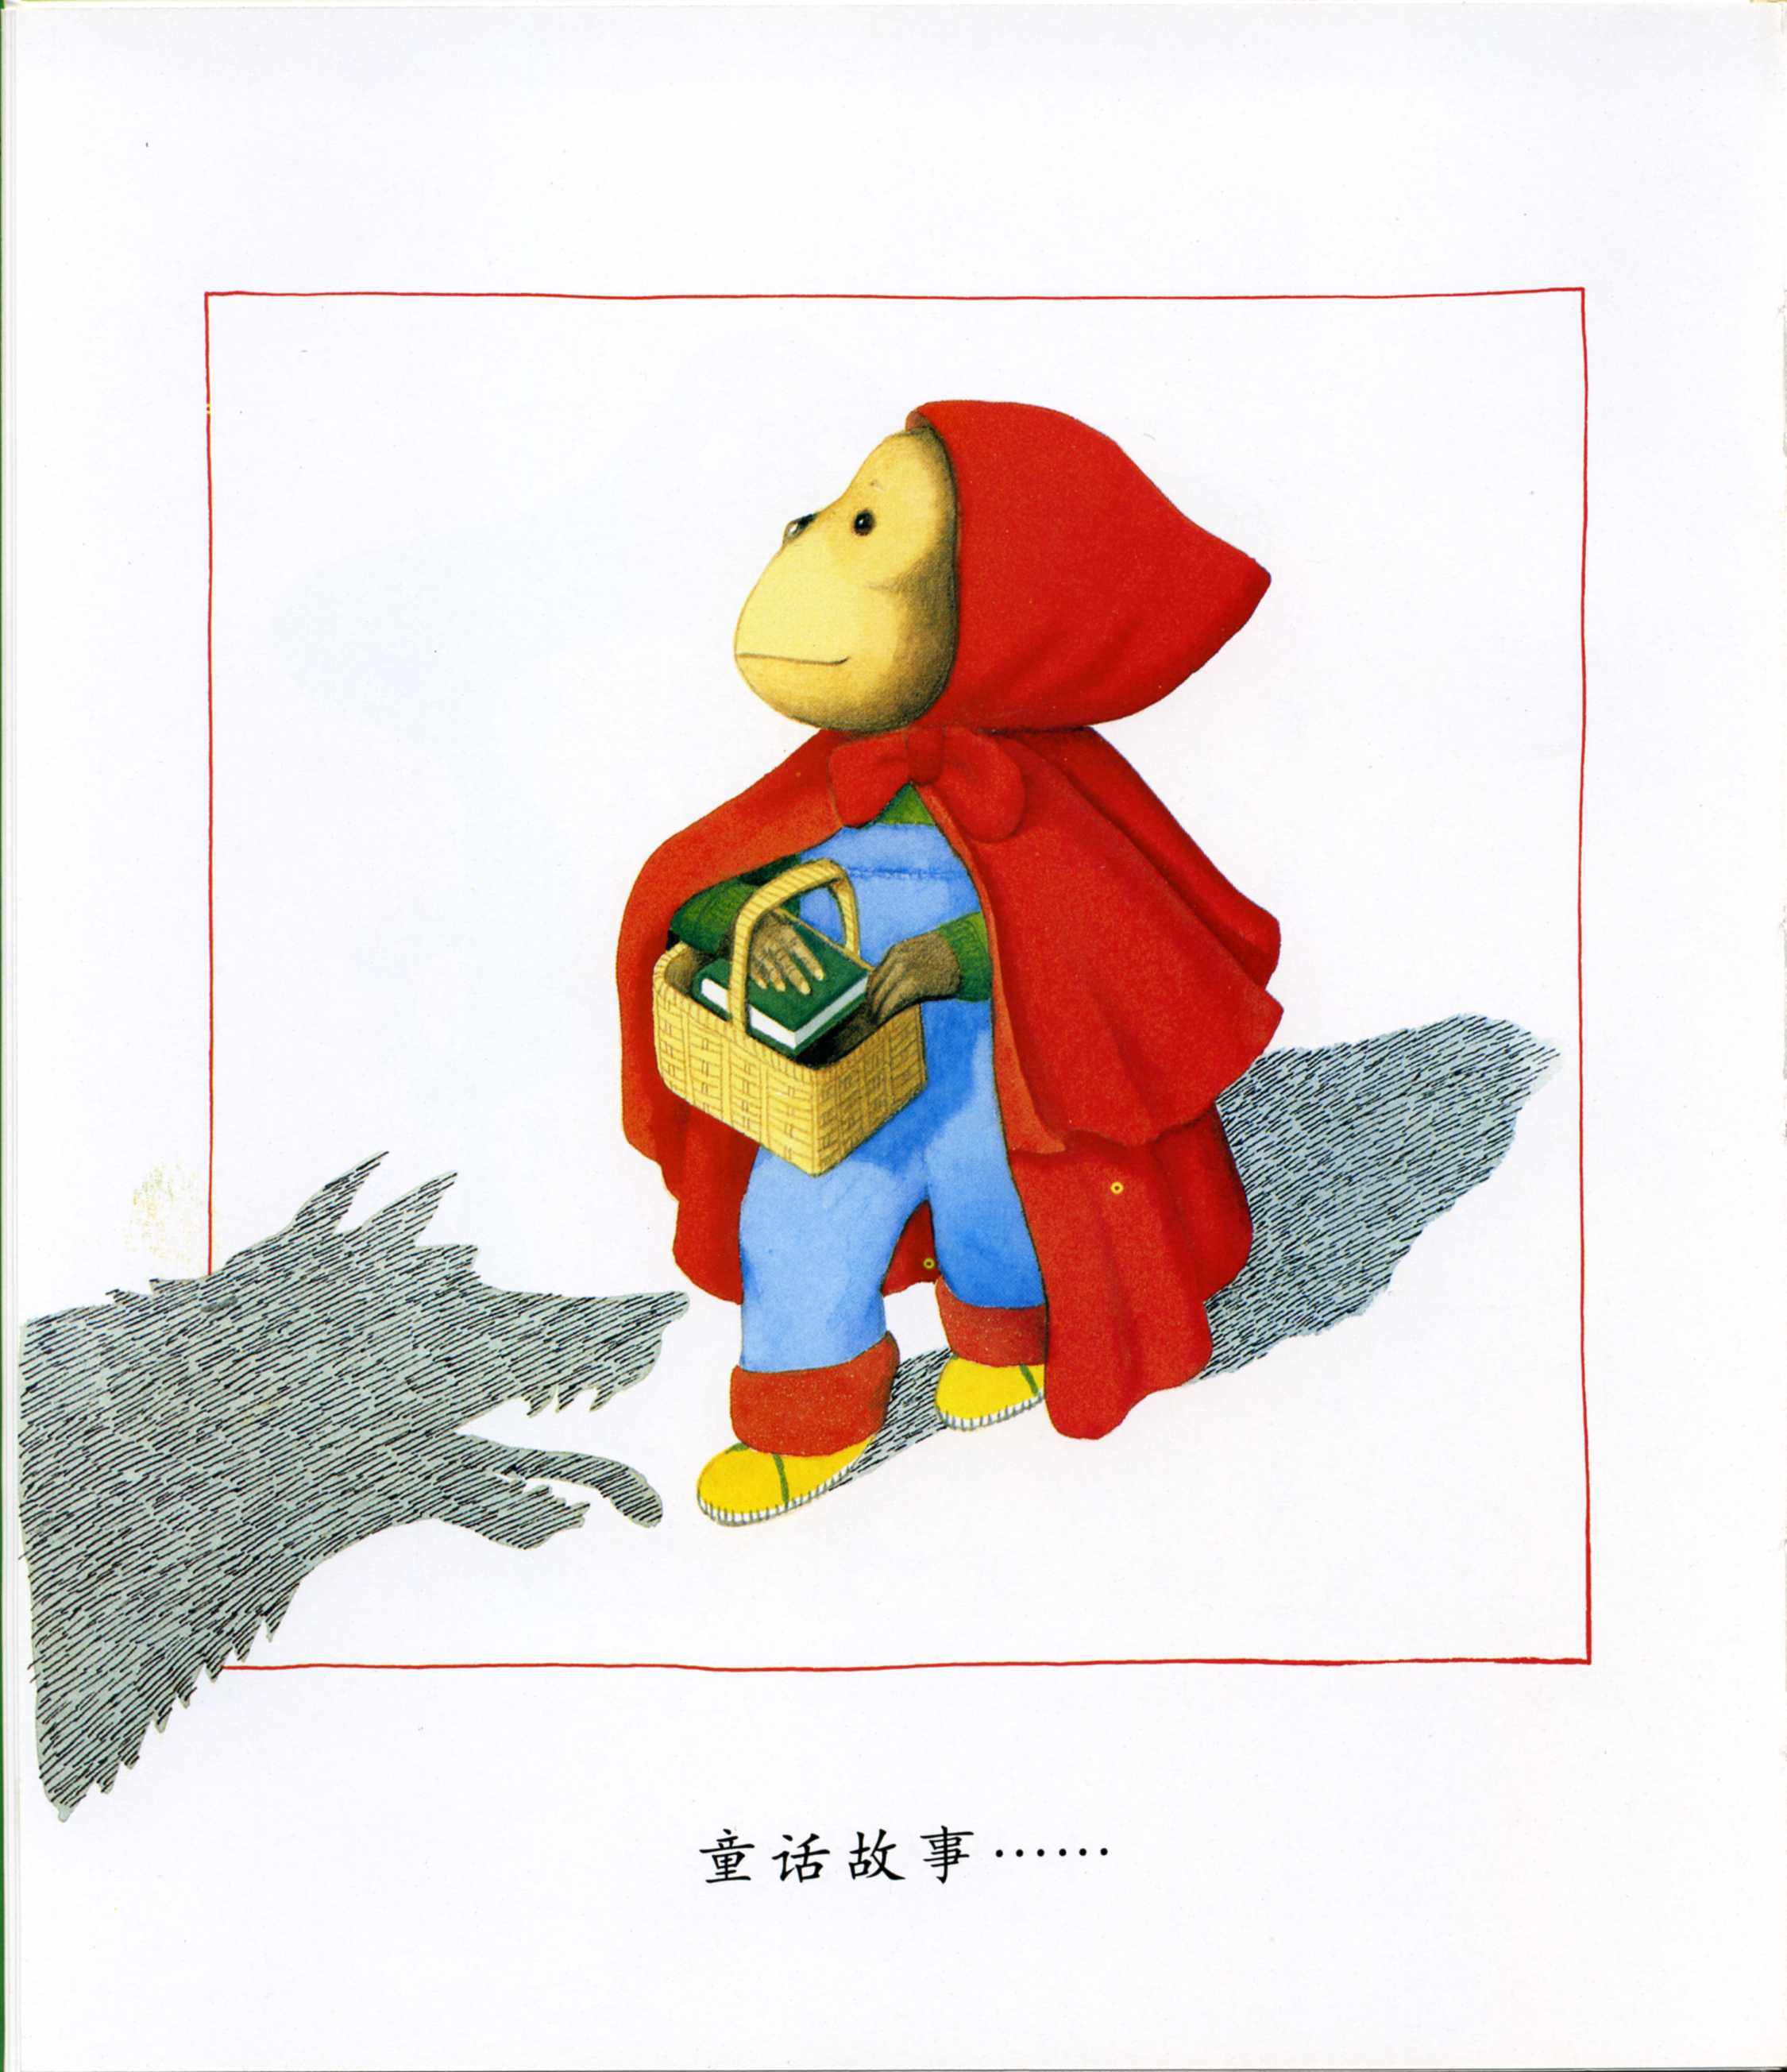
图4.3.1 《我喜欢书》插图
学生会观察到猩猩变成了小红帽，篮子里装的不是点心而是书；那你猜一猜小猩猩喜欢看什么书呢？引导学生细致的观察，教会学生边看图观察边思考的阅读习惯。有了一幅图的引导，学生在接下来的阅读中就逐渐学会了这样的方法，他们在读中会注意到封面是黑漆漆的夜晚，沙发背后竟然冒出了黑影，气氛十足，那是恐怖的书。在不断地观察发现中会觉得阅读是一件有趣的事情。在全书读完后，引导学生继续观察，请再读一读看一看这本书说一说你有什么发现？有的学生会注意到小猩猩始终保持的微笑。教师借机引导学生说：“阅读会令你变得开心愉快，希望你们也向书中的小猩猩那样在阅读中获得快乐。”
案例2：
如：在加拿大女画家菲比·吉尔曼的《爷爷一定有办法》中随着绘本教学的深入，学生们不断地为这位聪明的爷爷赞叹的同时注意到了另一个一直出现的快乐家庭——老鼠一家。尽管书中并没有用文字加以说明，但是却与地上约瑟的一家发生的故事有着密切的关系。在导读中，教师充分利用学生观察发现的图画，引导学生去关注文字背后的细节，通过这些细节的探索会令学习变得更加有趣，故事内容更加丰富生动。
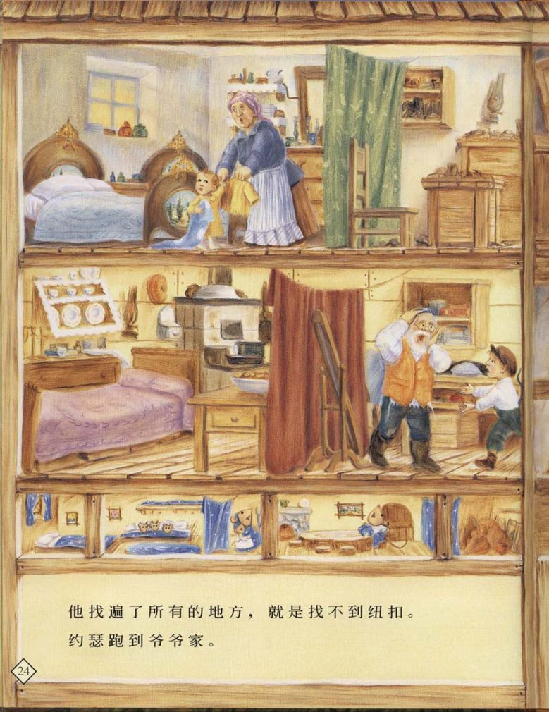
图4.3.1 《爷爷一定有办法》插图
在绘本阅读教学中，教师不要急着让学生读完整页，而是要让学生认真而仔细地去看那些图画，引导学生在看图中读懂故事、发现细节、读出乐趣。
绘本语言也是绘本的主要特色，其中押韵或是反覆句型的形式是最常出现在其中的。在我们的绘本阅读教学中，教师应该投入感情读故事，用动作、神态辅助语言来讲故事，用预告精彩片段来吸引学生，激发学生对阅读的兴趣。因此，“听教师大声朗读”是绘本阅读教学中的一种重要的表现形式，同时也是学生学习语言积累语言的重要方式。
案例3：
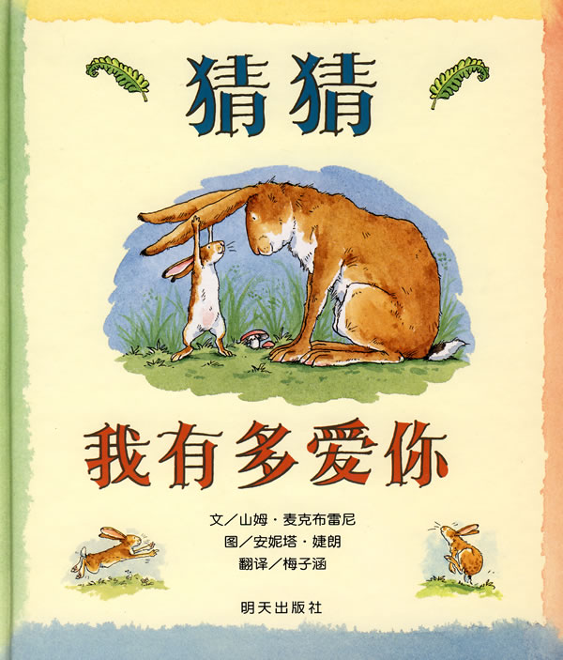
图4.3.1 《猜猜我有多爱你》封面

比如：山姆·麦克布雷尼的经典绘本《猜猜我有多爱你》通过大兔子妈妈和小兔子宝宝的对话为我们呈现了一副充满了爱的气氛和童趣的画面。大兔子妈妈的语言一直与小兔子宝宝一样，他们说着相同的话，展现了大兔子妈妈的一片童心和对孩子的爱，同时构成了文本语言的节奏美。

4.3.2联想与猜想
好的绘本能给人提供丰富的想象空间，拓展作品的内涵，令读者在简明的文字与细腻浪漫的图画中思想自由驰骋。因此，在绘本教学过程中，培养学生边读边想的学习习惯，在与图结合的过程中，通过想象空白处，引导学生读懂图片后展开想象、参与推演故事情节、补充结尾等。让学生在充分的想象中获得阅读的满足感与成就感。从而提高学生的想象能力及语言表达能力。由于绘本中字数往往很少，但图画中所蕴含作者所表达的内容却很多。需要教师要引导学生图文结合，适时的指导学生进行联想与想象，就可以体会人物的情感。
案例4:
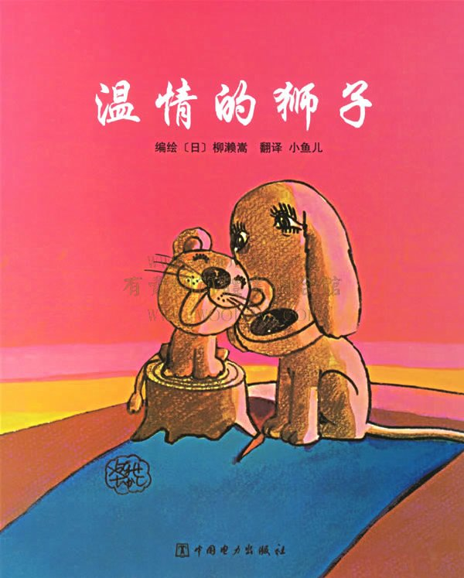
图4.3.2《温情的狮子》封面

在阅读心理学中有一个叫“阅读期待”。在绘本《温情的狮子》封面，是一只狗和一只小狮子他们依偎在一起。在教学中首先让学生看封面猜测这本书可能会讲些什么时，小朋友的想象真是五花八门：“小狗和小狮子在说悄悄话！”“他们可能在一起晒太阳！”“这本书可能讲了一只小狮子和小狗做朋友的故事”通过看图片让学生充分的想象，预测即将要讲的是一件怎样的故事，令学生对书中的故事产生好奇，极大地调动了学生的积极性。
在故事导读中，教师让学生想象如果你是狗妈妈你会为哆哆做些什么？学生们根据自己已有的生活经验进行合理的联想。学生们有的认为狗妈妈会给小狮子做美味的食物并喂食给他、和他一起做游戏，有的认为狗妈妈会给他唱歌哄小狮子睡觉，还有的会说狗妈妈为小狮子洗澡。学生之所以有这样的回答是因为学生已经将自己融入到了作品中的那个角色之中，学生陶醉在自己的想象之中，让绘本阅读不仅仅局限于本身而是在这样合理的联想中，给予学生更多的空间，让学生获得了更多体验人物内心世界的机会。让学生在读中想读中思考，为更好地阅读绘本打下基础。
在故事的结尾处警察向拥抱在一起的狗妈妈和狮子哆哆开枪。这样结尾留给了人们很多想象的空间。此处教师让学生想象想象一下哆哆和狗妈妈飞到了哪？都干些什么？学生们对于最后的结尾都纷纷发表自己的想法，更多的学生愿意他们过程幸福美满的生活。
案例5：《石头汤》绘本教学中，村民们同时出现在一页上，人物表情有很大的不同。在教学中，教师可充分运用媒体，放大图片，再结合语句让学生换位想象 “如果你是其中的一个村民，你会想些什么？”学生仔细观察图片，展开丰富的想像，有的想像自己是木匠：“我赚了钱可以用来换来粮食，我把粮食都藏在自己家的屋后的小柜子里。”有的想像茶商说：“这些都是我的茶叶，我用锁起来，可不能让人看到了”；有的想像自己是女裁缝：“那么有钱，就不让别人吃”……学生们不断地在想象中深入体会人物的内心世界。这时，教师适时引出阅读绘本读物的方法就是“展开合理的想像对故事的内容理解就更深入了。”
想象力并不是与生俱来的，它是通过经验获得的。而绘本为学生提供了这样的机会，让学生透过文字和画面进入到不同的世界，让创造力与想象力扩大。学生也特别愿意根据故事情节的发展进行合理的想象，想象出书中的语言、动作甚至是画面。

4.3.3活动与体验
绘本符合孩子的思维特点，绘本中的故事往往情节曲折，角色对话丰富精彩，角色特点鲜明特别适合在课堂中加入丰富多彩的学生活动。而在教师精心设计的活动中，学生们不仅体验到活动带给他们的乐趣，还通过活动让学生更好的理解绘本故事。教师应从绘本的特点出发，从低年级学生的年龄特征和心理特征出发，选择表演、游戏、比赛、制作等不同形式，可课堂与家庭社会相结合的方式开展活动。在活动中学生活动情绪高涨，对文本的体验加深。不仅如此，在绘本学习过程中，我们看到了利用故事来引导学生学习是一种最有效、最便利的方式之一，通过学生故事角色的带领，学生在潜移默化中会情感会得到多种体验，这是其他方式所不能比拟的。
案例6：
《我是霸王龙》是一个关于爱的绘画故事。一个善良的小翼龙，在父母的精心养育下知道了不管谁遇到困难都会给予无私的帮助。一次地震中善良的小翼龙遇到了要吃自己的霸王龙。尽管是自己的敌人但小翼龙仍然坚持给予霸王龙无私的帮助。在教学过程中，当地震发生之后，如果你是小翼龙，面对这可怕的霸王龙你会如何呢？让学生以小组为单位想一想，演一演？学生在表演过程中对角色语言、对故事情节、对角色的心理都有了全新的认识。通过演一演，学生对小翼龙的善良与无私有了更深入的认识。正是这样的角色换位的体验，才让学生感受到了小翼龙那样独特的善良，才会为深入的理解文本打下基础。在故事的最后，看到霸王龙独自在山上流泪望着小翼龙背影的时候，许多学生都默默地留下了眼泪。是爱的力量让他们化敌为友。最后，留有一些时间让学生自己去演绎、去体会。让学生去用心的体会这样一个讲述爱的故事。
案例7：
在《月亮的味道》绘本教学中，让学生们动手画一画你心中的月亮的样子，和月亮一样味道的食物。学生们对老师提出的问题都很感兴趣，尤其是第二问题。在讲述故事中，一个又一个有趣的动物纷纷登场，学生们心中装满着期待，然后以小组为单位给动物们排一排顺序，理清故事的顺序。在阅读教学后，让学生们进行角色体验，会听见从稚嫩的回答中听到特别的声音。最后让学生试着自己或合作从另一个角度重新来看故事，编一个新的故事，再配上有趣的图画就是你创作的绘本。

4.3.4说话与写话
好的绘本，每一张图画都会说话，大大激发了学生参与的热情。学生会不由自主的投入到故事角色中去，身临其境的去体验故事。如读《我是霸王龙》时，学生们对小翼龙面对可怕地霸王龙该怎么办？每一节绘本课都是提高表达能力的好机会，只有教师抓住这一契机，让低年级从说好完整的一句话到把句子说具体生动了再到最后能说出一段话来。
《语文课程标准》对写话教学的要求学生能写出自己想象的、感兴趣的，自己的感想等。但低年级学生年龄小，对身边的事物的理解和思考能力有限，所以，用文字来表达他们的想法对于他们来说存在很大的困难。作为教学的老师可以将写话实践充分地带入学生的绘本阅读中，以阅读促进写作，以写作促进阅读，读写结合，能够有效地激发学生写话的热情，提高学生的写话能力。如对绘本内容进行扩写、续写、仿写、编写等等。
案例8：:在上《我爸爸》一课时，我让学生为自己的爸爸画张像，也写上一句话。
出示学生画的我爸爸：
我爸爸像猪一样懒。
我爸爸像春风一样温柔。
我爸爸像
我爸爸像
学生的创作：我爸爸像大厦一样高。我爸爸的耳朵像兔子一样灵敏。我爸爸像雨水一样温柔。我爸爸像火一样热情。我爸爸像牛一样强壮。我爸爸像高山一样雄伟。我爸爸像变色龙一样会变化。我爸爸的肚子像西瓜一样圆。一句句话语写出了孩子们对爸爸最真切的感受，不仅运用了句式，而且加深了对文本的理解。

第五章 结语

5.1本研究的结论
小学低年级绘本阅读的行动研究是通过实践、反思、再计划、再实施展开研究的。本研究首先通过对学生的问卷谈话调查、前期文献资料的搜集和整理，确定了本行动研究的主题“小学低年级绘本阅读指导的行动研究”。在本课题行动研究过程中重点和关键就是能完整及时的收集行动中的资料。运用观察法等多种研究方法统计分析后得出以下结论：
一、根据学生的年龄特点和认识特点，开展绘本阅读教学能够有效的增强学生的阅读兴趣、提高学生的阅读能力，从而养成良好的阅读习惯。学生有这样的变化是通过以下途径实现的：
1、学生通过绘本阅读能有效地提高学生对阅读的兴趣，是学生对阅读有了新的认识并且激发学生阅读的积极性。
2、在绘本阅读教学中，教师运用有效地阅读策略，使学生在此过程中学会观察、善于表达、注重积累、提高写作等能力，从而使学生养成良好的阅读习惯。
3、教师通过运用多种有效评价制度，提高学生的阅读能力。
二、在绘本教学阅读过程中，遵循参与性原则、开放原则、互动性原则和亲近生活原则，运动多种策略指导学生阅读：观察与朗读、联想与猜想、活动与体验说话与写话等形式指导学生学习，对学生提高阅读理解能力和语文素养有着积极的作用。
三、为了能最大限度发挥绘本对低年级学生的作用，教师采用主题阅读的方式进行教学指导，绘本书目的选择进行拟定了一定的标准。绘本对低年级写作有着积极的影响作用。

5.2本研究的限制
本行动研究过程中力求科学严谨、实事求是的态度，但仍然受到多种客观因素的限制，研究上仍然存在局限性。现陈述如下，对未来的研究仅作参考：
从研究对象上看，本行动研究因时间、人力、财力等多方面的限制，本研究对象仅限于本校小学二年级两个班级，其中40名学生作为实验对象，其样本数量有限，不能轻易做出最后的推论。
从研究方法上看，本行动研究中，研究者集领导者、资料分析者、观察记录者等多种角色，对于研究的客观性会有一定的影响。同时研究者自身的风格也是对研究结果产生影响也是一大因素。由于条件所限，本研究的时间较短，对于学生的阅读习惯的跟踪上有限。
从内容上看，绘本阅读中的形式上受到限制。教学过程中学生不能没人一本，因此在教学过程中大部分采用图片扫描课件展示的方式或在实物投影上翻页阅读。学生在阅读中并没有拿到真正的书来读，因此阅读效果有无明显的影响还需要进一步研究和探讨。

致 谢
本论文是在尊敬的导师郭三娟老师悉心指导下完成的，从本文的选题及研究方向的拟定，到整篇论文的定稿，老师都倾注了大量的心血。在攻读硕士学位的三年中，导师在学习，生活上给予了我无微不至的指导和关怀。他们渊博的学识、活跃的学术思想、严谨的治学态度，使我受益匪浅，将是我今后学习和工作上的楷模。值此论文完成之际，向老师表示我衷心的感谢以及深深的敬意。
感谢同事们在学习和生活中给予的帮助和关心，和你们在一起的日子非常开心，令人怀念。
最后，还要特别感谢含辛茹苦的父母亲多年的培养、理解和支持，感谢朋友的鼓励，使我得以顺利的完成学业，我会铭记在心，不断前进！

参 考 文 献
［1］皮亚杰.儿童心理学.北京，商务印书馆，1987，45-47.
［2］松居直．我的图画书论．长沙，湖南少年儿童出版社，1997，34-35．
［3］梅子涵等著.中国儿童文学五人谈.天津，新蕾出版社，2001，9-10.
［4］（美）吉姆.崔利斯著，沙永玲，麦奇美，麦倩宜译.朗读手册.天津，天津
教育出版社，2006，78-79.
［5］伍新春.儿童发展与教育心理学.北京，高等教育出版社，2004，98.
［6］南美英.会阅读的孩子更成功.南昌，江西美术出版社出版，2004，215-218.
［7］王泉根：皮亚杰的启示：原始思维与儿童文学.幼儿读物研究，1990，12，
24-25.
［8］窦桂梅.走走停停的艺术——我怎样教图画书《我爸爸》.人民教育，2007，
3， 10-11.
［9］俞国平.如何追求绘本教学的有效性.作文教育研究，2009，2，24-25.
［10]任溶溶.让孩子们读些好玩的书.中国教育报，2003，6，11-12.
［11]杰姆·崔利斯所著《朗读手册，大声为孩子读书吧》.天津，天津教育出版
2006，81-86.
［12]解自忠.实施有效的图画书作文教学.语文教学通讯，2008，36，13-14.
［13]张永杰.低年级图画书阅读教学实践与思考.小学语文教学，2008，5，26-27.
［14]娄屹兰.低年级图画书阅读的教学策略.小学语文教学，2007，6，25-26.
［15]张学青.“读写绘一体化”图画书教学例谈.江苏教育研究, 2007,5,16-17.
[16]康长运，唐子煌.图画书本质特点研析.长江大学学报，2002，5，23-26.
[17]康长运.图画故事书与学前儿童的发展.北京师范大学学报(人文社科版)，
2002,4,17-18.
[18]柯南.图画书:幼儿文学的现代形式.浙江师范大学学报(社会科学版)，
1994,6,26-27.
[19]雷水莲.图画故事书与幼童成长.丽水师范专科学校学报，2O03,3,15-16.
[20]王泉根.儿童文学与中小学语文教学.广州,广东教育出版社，2006,68-72.
[21]肖少，张文质.基础教育课程改革的关键词.福州:福建教育出版社，
2005,112-116.
[22]宋虎平.行动研究.北京:教育科学出版社，2003,212-220.
[23]彭鼓.图画书阅读与经典.南昌:二十一世纪出版社，2006,89-92.
[24]梅子涵等.中国儿童文学五人谈.天津:新蕾出版社，2002,124-130.
[25]刘良华.校本行动研究.成都:四川教育出版社，2002,76-78.
[26]黄云生.儿童文学教程.杭州:浙江大学出版社，1996,45-48.
[27]陈伯吹.儿童文学简论.武汉:长江文艺出版社，1982,78-89.
[28]陈桂生.到中小学去研究教育.华东师范大学出版社，2003,56-58.
[29]陈帼眉，刘众.学前教育新论.北京:北京师范大学出版社，1996,112-116.
[30]雷水莲.图画故事书与幼童成长.丽水师范专科学校学报，2O03,3,15-17.
[31]深圳市后海小学绘本快乐阅读课题组.绘本阅读课的基本原则和教学方式.
小学语文教学，2007,2,23-24.

附录一：观察记录(节选)
2010年5月6日，阅读课：
今天的课文插图较少，很明显的感觉出孩子们阅读的吃力，开始10分钟左右内比较认真，过后一些男孩就慢慢地左顾右盼，心思已经不在书本上了。随着时间推移，学生们小动作越来越多，有些坐不住。
2010年5月7日，阅读课：
根据昨天课堂的反应，今天选择了一篇插图比较多、文字少的课文。学生们的兴趣明显不同，没有过多要求也细致的在看，这个过程持续了20分钟后，有些学生还跟同桌讨论起来，讨论的内容也可以看出来在课本上的插图故事上。整节课走神的学生比较少。
最后下课，我问了个问题，问大家今天的故事好吗？几乎异口同声说好。
后面持续对比了几次课，将教室图书角的课本也换过几次，或者将绘画少的书本和绘画多的书本放一起发现，绘画多的书本明显受欢迎。

附录二：访谈提纲(节选)
访谈提纲维度划分:
对绘本的选择(1--2)
活动目标制定(3)
活动组织与实施(4--5)
活动评价(6--7)
补充想法及建议(8)
1.你已读过哪些绘本?你喜欢什么样的绘本，为什么喜欢?能举例说一说吗?
2.假如现在让你选择一本绘本，在班上开展绘本阅读活动，你会选什么样的绘本呢?可以谈谈为什么选这本绘本吗?
3.能谈谈你最希望通过绘本阅读教育让自己、让班上的孩子在哪方面有所提高吗?
4.能谈谈你对整个活动过程的设想吗?想到多少说多少，不一定要完整，可以只谈你最希望在活动中关注的或认为最出彩的部分。
5.你希望用什么方式开展活动呢?为什么选择这样的方式?
6.你觉得活动总目标和具体目标的设置对你班上的孩子来讲，可行吗?难易程度如何?有没有需要改进的地方?
7.你认为什么样的绘本阅读活动才算是成功的?
8.目前为止，你对活动还有哪些困惑?你觉得还有哪些困难，你想到解决的办法了吗?说出来我们一起讨论讨论。

个人简况及联系方式
个人简况：
姓名：张晋
性别：女
籍贯：辽宁省鞍山市
个人简历：1999年9月—2004年7月就读于鞍山市师范学院小学教育专业
2004年9月—至今就职于辽宁省鞍山市钢都小学担任低年级班主任

联系方式：
电话：0412-5550075 13709807117
电子信箱：jinjin_9124@sina.com

承 诺 书
本人郑重声明：所呈交的学位论文，是在导师指导下独立完成的，学位论文的知识产权属于山西大学。如果今后以其他单位名义发表与在读期间学位论文相关的内容，将承担法律责任。除文中已经注明引用的文献资料外，本学位论文不包括任何其他个人或集体已经发表或撰写过的成果。

作者签名：
20 年 月 日

学位论文使用授权声明

本人完全了解山西大学有关保留、使用学位论文的规定，即：学校有权保留并向国家有关机关或机构送交论文的复印件和电子文档，允许论文被查阅和借阅，可以采用影印、缩印或扫描等手段保存、汇编学位论文。同意山西大学可以用不同方式在不同媒体上发表、传播论文的全部或部分内容。
保密的学位论文在解密后遵守此协议。

作者签名：
导师签名：
20 年 月 日

梅子涵等著.中国儿童文学五人谈.新蕾出版社，2001.9
任溶溶《让孩子们读些好玩的书》〈《中国教育报》2003年6月1日
杰姆·崔利斯所著《朗读手册，大声为孩子读书吧》，由天津教育出版社
伍新春.儿童发展与教育心理学.高等教育出版社，2004.7
俞国平.如何追求绘本教学的有效性.作文教育研究，2009.2
窦桂梅.走走停停的艺术——我怎样教图画书《我爸爸》.人民教育.2007.3

